離乳食教室の資料

pe06277_

j0250587

BD14710_

離乳とは、母乳やミルクを飲んで育ってきた赤ちゃんが少しずつ固さや形のある食事に慣れて

子どもの食事が食べられるようになるプロセスのことです。

　　この間に、赤ちゃんは食べ物を噛みつぶしたり飲み込んだりできるようになり、食べられる食

　品も増え、やがて自分で食べられるようになります。

　　赤ちゃんにとって「離乳」はまさに自立への一歩なのです。楽しい雰囲気で、食べる楽しさを

　体験させて、子どもの食べる力を育んであげましょう。

BD14710_

鈴鹿市　こども保健課

an03472_

離乳の開始前

ポイント

ポイント

● 離乳開始前の赤ちゃんにとって、一番の栄養源は乳汁（母乳または

育児用ミルク）です。

* 離乳の準備として、果汁を与える必要はありません。果汁を与えるこ

とによって、一番大切な乳汁の摂取量が減ることがあり、この頃に必要な栄養素が不足してしまう場合があります。

● 水分補給は、湯ざましまたは薄めた麦茶をあげましょう。

★アルカリイオン飲料について★

イオン飲料の成分は、糖分，ミネラル，ビタミンCなどが主体です。

病気で発熱したときなどの水分補給には適していますが、日常的にとるには糖分，塩分が多いのでおすすめできません。

j0398067

● また、生後５～７か月頃にはスプーンが口に入ることを自然に受け

入れられるようになるため、スプーンの使用は離乳の開始からにしましょう。

j0345378

**★食物アレルギーの対応について★**

医師の診断なしに、特定の食物をアレルギー疾患の予防や

治療のために除去するのは、赤ちゃんの成長・発達を

そこなうおそれがあるのでやめましょう。

1

j0222374離乳食のすすめかたの目安

|  |  |  |  |  |  |  |
| --- | --- | --- | --- | --- | --- | --- |
| 月　齢 | | | 離乳の開始 →→→→→→→→→→→→→離乳の完了 | | | |
| 生後５、６か月頃 | ７、８か月頃 | ９か月から１１か月頃 | 12か月から18か月頃 |
| 離乳食の回数 | | | １日１回 | １日２回 | １日３回 | １日３回 |
| 授乳の回数 | | | **食後** **＋**  赤ちゃんが  pe06299_欲しがるだけ | **食後** は欲しがるだけ**＋**  ・（母乳）授乳のリズムをつけながら赤ちゃんが欲しがるだけ  ・（ミルク）  離乳食後の他に  １日３回程度 | **食後**は欲しがるだけ**＋**  ・（母乳）授乳のリズムをつけながら赤ちゃんが欲しがるだけ  ・（ミルク）  離乳食後の他に  １日２回程度 | 一人一人の離乳の  進行及び完了の状況に応じて与える |
| 食べ方の目安 | | | ●子どもの様子をみながら、１日１回１さじずつ始める。  ●母乳やミルクは飲みたいだけ与える。 | ●１日２回食で、食事のリズムをつけて  いく。  ●いろいろな味や舌ざわりを楽しめるように食品の種類を増やしていく。 | ●食事のリズムを大切に、１日３回食に進めていく。  ●共食を通じて食の楽しい体験を積み重ねる。 | ●１日３回の食事のリズムを大切に、生活リズムを整  える。  ●手づかみ食べにより，自分で食べる楽しみを増やす。 |
| 食事の目安 | 固さの目安 | | なめらかにすりつぶした状態 | 舌でつぶせる固さ | 歯ぐきでつぶせる固さ | 歯ぐきでかめる  固さ |
| 固さの目安となる食品 | | ポタージュ | 豆腐 | バナナ | 肉だんご |
| １回あたりの目安量 | Ⅰ．穀類(ｇ) | つぶしがゆから始  める。  すりつぶした野菜なども試してみる。  慣れてきたらつぶした豆腐・白身魚・卵黄などを試してみる。 | 全がゆ５０～８０  （５倍がゆ） | 全がゆ９０  ～軟飯８０ | 軟飯８０  ～ご飯８０ |
| Ⅱ．野菜・果物(ｇ) | ２０～３０ | ３０～４０ | ４０～５０ |
| Ⅲ．魚(ｇ)  または肉(ｇ)  または豆腐(ｇ）  または卵(個）  または乳製品(ｇ） | １０～１５  １０～１５  ３０～４０  卵黄１～全卵1/3  ５０～７０  ※1回の食事で1品は使用する。 | １５  １５  ４５  全卵1/2  ８０ | １５～２０  １５～２０  ５０～５５  全卵1/2～2/3  １００ |
| 調理用油脂類（バター、植物油）  砂糖、食塩などの調味料 | 使用しない。 | ごく少量、  使用できる。 | 少量使用できる。 | 少量使用できる。 |

※ 上記の量はあくまでも目安であり、子どもの食欲や成長・発達の状況に応じて食事の量を調整する。

成長の目安としては、成長曲線のグラフに体重や身長を記入して、曲線のカーブに沿っているか確認する。

★離乳食のポイント★



1. 離乳の進行に合わせて食べやすく調理しましょう

　　　　　赤ちゃんの食欲や成長の様子をみながら、少しずつ

食べものの固さと量・種類を増やしていきましょう。

1. 素材の味をいかしながらうす味を心がけましょう

　　　　　　　　　　　　　５、６か月頃は調味料は必要ありません。素材の味を

大切に、だし汁やスープでのばす程度で。

離乳が進み、大人の食事から取り分ける時は味付け前に。

　　　　　　油も少量の使用にしましょう。

1. j0250740衛生面に注意しましょう

　　　　　　　　　　　　　赤ちゃんは、細菌への抵抗力が弱いので，調理前の手洗いや、

調理器具などの衛生面に注意が必要です。

　　　　　　　　　　　　　食材は必ず加熱し、食べ残しや作りおきは与えないようにし

ましょう。

離乳食の材料で注意することは？

j0413348

はちみつ・黒砂糖

乳児ボツリヌス症予防のため、満１歳までは使わないようにしましょう。

卵

初めて与える時は、固茹での卵黄から始め、進行に合わせて全卵に。

アレルギーのある赤ちゃんは医師と相談しながらすすめましょう。



牛乳

牛乳を積極的に与えるのは１歳を過ぎてからにしましょう。

１歳前でも離乳食作りの材料としては使用できます。

魚

離乳食開始頃は白身魚から。７、８か月頃から赤身魚へと魚の種類を増やします。９か月頃から様子をみながら青背の魚も使用できます。

2

離乳食といっしょにスタート

食事のしつけ



✿基本は食事を楽しく✿

　　　　食事は生活の基本。赤ちゃんの食生活をより楽しく、

　　　　充実したものにするために大切なもののひとつが

　　　　『しつけ』です。

　　　　でもしつけと聞いて神経質になる必要はありません。

　　　　日々の生活のなかで、楽しく食事ができるようにし

　　　　てあげましょう。

*きちんとあいさつを*

　食事の前は「いただきます」

　食べ終わったら「ごちそうさま」

　を言ってあげましょう。

　食事のたびに言うことで、赤ちゃんが

　自然と身につけていきます。

*すわって食事を*

　食事はすわって赤ちゃんと向かい合って。

　「おいしいね」などの

声かけで親子の信頼

関係が育まれます。



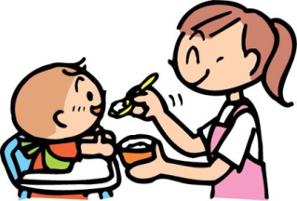



*遊びだしたら片づけよう*

　遊び食べなど、食事に集中

　しないときはダラダラと食べさせず、

切り上げましょう。食事の量が少ない場合は、おやつの与え方や食事の時間など、

生活全体を見直してみましょう。

*食事と遊びの時間のメリハリを*

　離乳食が２回食になったら、食事と遊び

　の時間のメリハリをつけてあげましょう。食事に集中できるように、テレビは

　消し、おもちゃも片づけて

　食べさせましょう。

j0285678

j0228523j0222470

　　　　　　　　　　　　　　　　　　　　　　　　　　　　　お問い合わせ

　　　　　　　　　　鈴鹿市こども保健課（保健センター内）

　　　　　　　　　　　　　　　　　　　　　　☎　０５９（３８２）２２５２

3

j0250587５、６か月頃

　離乳食開始の目安は？

**他の赤ちゃんが始めたからといって慌てて始める必要はありません。**

**赤ちゃんのサインをよくみましょう。５、６か月頃になり、大人が食べているのを**

**見てよだれを出したり食べたそうな素振りをし始めたら、離乳食開始のチャンスです**。

j0384300　　　　　　 首がすわり、支えて　　　　　大人が食べるところを 　 食べ物をみて、よだれが

　　　　　　　　やると座れる頃　 　　　　じっと見るようになる頃 　 出るようになった頃

j0222177

　　　　　　　　　食べ物を見せると 　　　　　　　　スプーンなどを口に入れても

　　　　　　　　　口を開けるようになった頃　　　　　　　　　　　　　　舌で押し出すことが少なくなる頃

**なめらかにすりつぶした状態にしたものを与え、飲み込むことに慣れさせ**

ポイント

**ましょう。**

１、1日１回１さじずつから始め、ゆっくり増やしていきましょう。

２、つぶしがゆから始め、徐々にすりつぶした野菜なども試してみましょう。

慣れてきたら、つぶした豆腐・白身魚・卵黄などを試しましょう。

卵黄は固ゆでを少量から始め、アレルギー症状がでないか注意し、進めていきま

しょう。

３、新鮮な素材を使い、必ず火を通しましょう。

４、味付けはいりません。素材の味を生かし、だし汁程度にしましょう。

５、まだまだこの頃の栄養源は乳汁です。母乳やミルクは十分に与えましょう。



いよいよＳＴＡＲＴ！？

**②スプーンの先を**

**口の中に少し入れて赤ちゃんが自分で**

**口をとじるのを**

**待ってみましょう！**



**①親が**

**リラックス！焦らずゆったりと。**

**③口から出してしまったら**

**再チャレンジ！**

**おいしいねと声をかけて。**



**④嫌がったら**

**無理強いせず**

**また日にちをおいて**

**試してみましょう！**

j0158007j0290194j0158007与えるもの（例）　　　　５、６か月頃

|  |  |  |
| --- | --- | --- |
| 分類 | | 食　　品　　名 |
| Ⅰ | 穀類 | つぶしがゆから始める（慣れたら，うどん，そうめん，パンがゆも可） |
| いも類 | じゃがいも　　　　　　さつまいも |
| Ⅱ | 野菜 | ほうれん草　　　　　かぼちゃ　　　　　ブロッコリー |
| 人参　　　トマト（※種と皮を除く） |
| 大根　　　　　白菜　　　かぶ　　　　キャベツ　　　　玉ねぎ |
| 果物 | j0344872j0193564　りんご　　　みかん |
| Ⅲ | 大豆製品 | 豆腐 |
| 魚 | j0412500　白身魚（かれい・ひらめ・たい）　　　　　　しらす干し（※塩ぬきする） |
|  | 卵 | 卵黄（※固茹でにして少量から） |

j0325368✿手作り？　それともベビーフード？✿

★手づくりの離乳食のいいところ★

✿その日の赤ちゃんの様子をみながら、固さや大きさ・味つけ・

量などを変えることができる。

✿素材の１つ１つの味を知ることができる。

✿使用している素材がわかるので安心。旬の素材が味わえ経済的。

✿大人の食事から簡単に展開でき、メニューに変化がつけやすい。



★ベビーフードは上手につかいましょう！★

はじめて食べさせる離乳食の状態がわからない時に、どんな固さなのか、味つけはどのくらいかを確認して離乳食作りに生かしたり、外出や旅行の時などにも役立ちます。

～こんなところに気をつけて～

✿ベビーフードばかりでは味が単調になるので、

他の食品と上手に組み合わせましょう。

　　　✿赤ちゃんの月齢にあったベビーフードを選び、

与える前に一口食べて、固さや味を確認しましょう。

✿開封後の保存は注意して。食べ残しや作りおきは与えない。

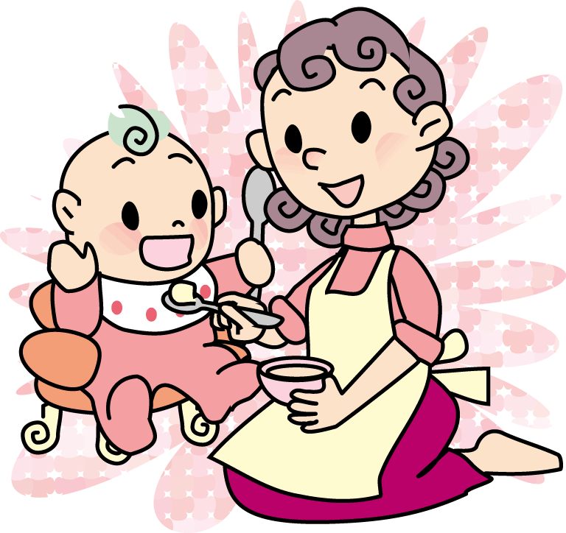

4

j0250832７、８か月頃

ポイント

**いろいろな味や舌ざわりに慣れるよう、食品の種類を増やしていき**

**ましょう。**

１、食事のリズムをつけていきましょう。

　２、２回目の離乳食は、１回目の1／２ぐらいの量を目安に与え、徐々に増やしていきましょう。

　３、舌でつぶせるくらいの固さにすすめましょう。

4、白身魚から赤身魚へと、魚の種類を増やします。

5、肉類は、脂肪の少ない鶏肉がおすすめです。　　　j0413462

j0158007

j0158007　与えるもの（例）

|  |  |  |
| --- | --- | --- |
| 分類 | | 食　　品　　名 |
| Ⅰ | 穀類 | つぶしがゆ→５倍がゆ　　うどん　　そうめん　　パンがゆ |
| いも類 | じゃがいも　　さつまいも　　　さといも |
| Ⅱ | 野菜 | （緑）人参　　ほうれん草　　トマト　　かぼちゃ　　ブロッコリー |
| （淡）大根　　白菜　　かぶ　　　キャベツ　　玉ねぎ |
| 海藻類 | j0351223　わかめ　　　　　青のり |
| 果物 | りんご　　みかん　　バナナ |
| Ⅲ | 魚 | 白身魚　　しらす干し　　ツナ缶（水煮）　赤身魚（まぐろ） |
| 肉 | ささみ　　　　　　　鶏レバー |
| 大豆製品 | 豆腐　　納豆　　　　　　　　高野豆腐　　　　　　きな粉 |
| 卵 | 卵黄　→　全卵 |
| 乳製品 | 無糖ヨーグルト　　　　カッテージチーズ |

※（緑）緑黄色野菜　（淡）その他の野菜

***調理の負担が軽くなり、***

***献立にも変化がつきます。***

★大人の食事からの離乳食づくり★　**～取り分けのコツ～**

　　　　✿材料の固さや大きさを、赤ちゃんの発達状況に合わせたものに。

　　　　✿とろみをつけたり、水分を多めにするなど食べやすくアレンジを。

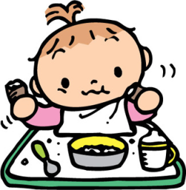９か月から１１か月頃

ポイント

**家族一緒に楽しい食卓体験をしましょう。**

１、１日３回食にすすめていきましょう。

　２、初めは２回食の量を３回に分けて与え、１回ずつの量を増やしていきましょう。

　３、歯ぐきでつぶせる程度の固さにしましょう。

４、コップでミルクやお茶などを飲む練習をさせましょう。

５、９か月以降は鉄が不足しやすいので、鉄分を多く含む食品（赤身の魚や肉、鶏レバーなど）を取り入れましょう。

６、手づかみ食べは食べる意欲のあらわれです。十分に経験させましょう。

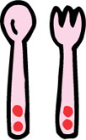j0158007

j0158007　与えるもの（例）

|  |  |  |
| --- | --- | --- |
| 分類 | | 食　　品　　名 |
| Ⅰ | 穀類 | ５倍がゆ→軟飯　パン　うどん　そうめん　マカロニ　　　　スパゲティ |
| いも類 | じゃがいも　　さつまいも　　さといも |
| Ⅱ | 野菜 | 繊維やアクの多いもの，香味のきついもの以外の野菜全般 |
| 海藻類 | わかめ　　焼きのり　　　　　ひじき |
| 果物 | 果物全般 |
| Ⅲ | 魚 | 白身魚　　しらす干し　　赤身魚　　あじ　　　　　　　　　　いわし |
| 肉 | 鶏レバー　　鶏肉　　　　　赤身肉 |
| 大豆製品 | 豆腐　　納豆など　　煮豆 |
| 卵 | 全卵 |
| 乳製品 | 無糖ヨーグルト　　カッテージチーズ　　粉チーズ |

★フォローアップミルクについて★

　　　　　　　　　　フォローアップミルクは、母乳または育児用ミルクの代替品では

ありません。

　　　　　　　　　　必要に応じて（離乳食が順調に進まず、鉄の不足のリスクが高い

場合など）使用するのであれば、９ヵ月以降とします。

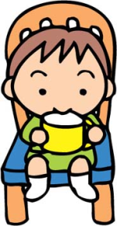

１２か月から１８か月頃

ポイント

**自分で食べる楽しみを手づかみ食べから始めましょう。**

１、１日３回の食事のリズムを大切に、生活リズムも整えましょう。

２、歯ぐきでかめる固さが目安です。形のあるものをかみつぶせるようにしましょう。

　３、味は極力、薄味にしましょう。香辛料も避けましょう。

４、食事に対するしつけも大切です。食卓の自分のイスに座らせるようにしましょう。

５、ミルクは牛乳、乳製品に徐々に切り替えましょう。牛乳は１日に300ｍｌを目安に飲ませましょう。※ほ乳ビンは卒業しましょう。

　　　　　　　　　　　　　　　　　　★おやつについて★

**おやつは食事の一部です。３回の食事で足りない栄養を補うものが**

**「おやつ」です。**

1. １日１～２回時間を決めて、乳製品や果物、芋類など、その日の食事で

足りないものをあげましょう。

　　　　　　② 次の食事の妨げにならないような量を考えましょう。１日に必要なエネ

　　　　　　　 ルギーの10～20％（90～150ｋcal）が目安です。

　　　　　　　 【参考】 りんご　1/8個（20kcal） ・　牛乳　コップ１杯（120kcal）

　　　　　　　　　　　　　 ふかし芋　1/4本（40kcal） ・　おにぎり小（５０ｇ）（８０kcal）

j0412482

離乳の完了

　　離乳の完了とは、形のある食べ物をかみつぶすことができるようになり、栄養の大部分が母乳または育児用ミルク以外の食物からとれるようになった状態をいいます。

　　１日３回の食事のリズムを大切に、生活リズムを整えていきます。手づかみ食べなども

　自分で食べられるようになるための練習であり、自分で食べたいという欲求が出てきた証

　でもあります。十分に経験させましょう。

fd01704_

　　　　　　　　　　　　　　　★気をつけたい食品★

＊生もの（刺し身，生肉，生ガキ，生卵など）

＊辛味が強いもの（わさび，からし，しょうがなど）

＊刺激が強いもの（コーヒー，紅茶など）

＊塩分が多いもの（漬物，スナック菓子，市販のからあげなど）

＊甘味の強いもの（清涼飲料水，アイスクリーム，甘いお菓子など）

＊そば

＊ピーナツなどの乾いた豆類，もち，こんにゃくゼリーなど

5

j0397492

離乳期のだし汁

かつおだし

昆布だし

【材料】（できあがり２カップ分）　　　　　【材料】（できあがり２カップ分）

　　　　昆布　５ｇ　　　　　　　　　　　　　　　　　かつおぶし　１０ｇ

　　　　水　５００ｃｃ　　　　　　　　　　　　　　　水　５００ｃｃ

　　　　　昆布１０ｇ（１０cmのもの４枚分）

【作り方】

1. 鍋に水を入れて強火で沸騰させる。
2. ①にかつおぶしを入れ、１分ほど煮立たせたら火をとめる。
3. そのままかつおぶしが鍋底にしずむまで１～２分おき、こし器でこす。

【作り方】

1. 昆布はかたくしぼった布巾でさっとふく。
2. ①に切り込みを入れる。
3. 鍋に昆布と水を入れ、そのまま２０～３０分おいておく。
4. ③を火にかける。
5. 昆布が浮き上がってきたら、沸騰直前に昆布をとりだす。

j0290415

※だしは多めに作って冷凍保存することができます。１週間くらいで使い切るようにしましょう。

製氷皿に入れて凍らせると便利です。

j0228519

手軽で

便利！

電子レンジで手作りだし

j0352437　　　　　　　【材料】（できあがり　４００ｃｃ）

　　　　　　　　　昆布　　　　　５ｇ

　　　　　　　　　かつおぶし　　１０ｇ

　　　　　　　　　水　　　　　　５００ｃｃ

　　　　　　　【作り方】

1. 深めの耐熱容器に、布巾でさっとふいた昆布・かつおぶしと

分量の水を入れる。

1. ラップをかけずに、５００Wの電子レンジで5分加熱する。
2. こし器でこす。

注意！

★５、６か月頃のだし汁は昆布から。離乳食で魚を食べるようになったら、かつお節や

煮干しのだしも可能です。

★大人用の市販品のだしの素は塩分が多いので、離乳期には使用しないようにしましょう。



野菜スープ

甘みの出やすい野菜を煮込んで、

おいしいスープを作りましょう！

【材料】

　　キャベツ　１/２枚（２５g）　にんじん　２０ｇ

たまねぎ　１/２個　　　　　 水　　　　２カップ（４００cc）

【作り方】

①　キャベツはざく切り、にんじんはいちょう切り，たまねぎはせん切りにする。

②　鍋に分量の水と①をいれて中火にかけ、煮立ったら弱火にしてあくを

とりながら１０～１５分煮る。

③　こし器でこしてスープをとる。

＜赤ちゃん用＞

野菜の煮浸し　中期

スープをとったあとの

野菜を少しとり，細かく切って，麩をすりおろしてだしと一緒にさっと煮ます。お麩のとろみで食べやすくなります。

＜赤ちゃん用＞

野菜ペースト

スープをとったあとの野菜を少しとり，なめらかにつぶせば，５～６か月ころのあかちゃんにぴったりの離乳食に。

＜赤ちゃん用＞

野菜スープ

離乳食のかたさの調節用に。煮物や汁物，だし汁の代わりにも使えます。

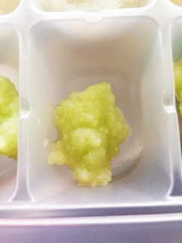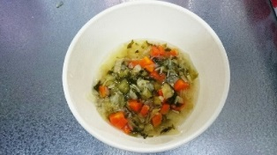

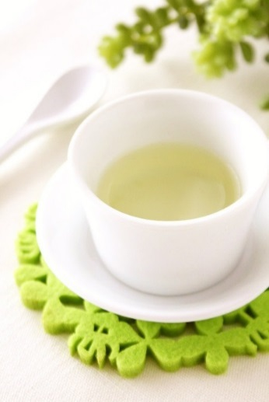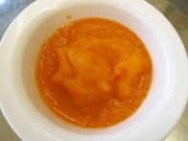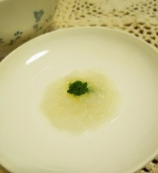

＜大人用＞

ポタージュスープ

野菜をミキサーにかけて，

コンソメと牛乳または豆乳を加える。イモ類が入っているととろみがつく

ミネストローネ

野菜にトマト，コンソメを加える。

＜大人用＞スープを取った後の野菜の活用

野菜のおひたし　　　　　　　　　具だくさんみそ汁

野菜をだしで割った　　　　　野菜をみそ汁に　　　しょうゆに浸し，　　　　　　　　いれます。

かつおぶしをかけます。

バナナくらいのかたさが食べられるように

なるころの赤ちゃんなら，食べやすくきざんで

薄味にすれば，離乳食メニューにもなります。

野菜のみそ汁

＜赤ちゃん用＞

野菜の煮浸し　中期

スープをとったあとの

野菜を少しとり，細かく切って，麩をすりおろしてだしと一緒にさっと煮ます。お麩のとろみで食べやすくなります。

＜赤ちゃん用＞

野菜の煮浸し　中期

スープをとったあとの

野菜を少しとり，細かく切って，麩をすりおろしてだしと一緒にさっと煮ます。お麩のとろみで食べやすくなります。

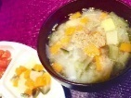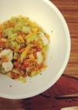

6

離乳食メニュー

✿５、６か月頃✿

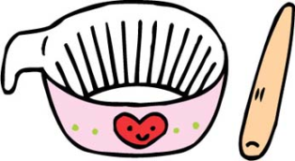　　　**≪つぶしがゆ≫**

　　　　　【作り方】

1. 米に５～１０倍の水を加えておかゆを炊く。
2. すり鉢でなめらかにすりつぶす。

✿７、８か月頃✿

**≪しらすの野菜煮≫**

　【材料】

　　　じゃがいも　　　　　　２０ｇ

　　　にんじん　　　　　　　１５ｇ

　　　しらす干し　　　　　　小さじ１

　　　だし汁（昆布）　　　　１００～１２０ｃｃ

　【作り方】

1. じゃがいもは皮をむいて、１ｃｍ幅くらいのいちょう切りにして水にさらす。

にんじんは皮をなるべく薄くむいて５mm幅くらいのいちょう切りにする。

② しらす干しはさっと煮る。

　　　　　 ③ 鍋にじゃがいも、にんじん、だし汁を入れてやわらかくなるまで煮る。

スプーンの背で荒くつぶす。

④ ③に②をくわえてさっと混ぜる。

j0215926

BD14577_

**大丈夫。心配しなくてもいいよ。**

～　赤ちゃんのペースで，楽しみながら，ゆっくり進めましょう！　～

kuma-qs離乳食を始めました。

一生懸命つくっているのに，なかなか食べてくれません・・・。（生後５か月）

大丈夫です。kuma-as少しずつ食べられるようになります。

赤ちゃんにとって，スプーンで未知の食べ物を口に入れられ，唇や舌を使って飲み込むこと

は，大変なことです。はじめのうちは，反射で食べ物を舌で出してしまうこともあるので，

口からこぼれてきたらやさしくスプーンですくって入れてあげましょう。

それでも，上手に飲み込めなかったりすると，舌でペロペロ押し出します。

そういう時は，無理に押し込もうとしないで，日をおいて，受け入れてくれる時期を待ちま

しょう。

食べなくても舌でなめることから慣れていくとだんだん上手に飲み込めるようになってき

ますので，心配はいりません。

この時期の栄養は，母乳（ミルク）が中心なので，食べる量は気にしなくて大丈夫です。

離乳食のはじめの一歩は，母乳（ミルク）以外の味に慣れることとゴックンできることを

目指して，赤ちゃんのペースに合わせて，楽しみながら少しずつ進めましょう。

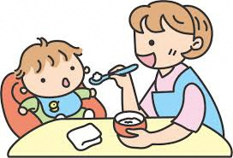　　　　　　　　　　　　　　　　　　　　　　　　　　　　　　　C:\Documents and Settings\6721\My Documents\My Pictures\Microsoft クリップ オーガナイザ\j0397838.wmf

　　どうやって食べさせたらいいの？

✿スプーンは小さく，くぼみが浅いものを。

　　　　 スプーンの素材を変えると，うまく食べることもありますよ。

✿愛情たっぷりのやさしい言葉かけと，あたたかいまなざしを☆

✿お母さんもアーンと口をあけ，ゴックンと飲み込むまねをしましょう。

①　「いただきます♪」と手を合わせて，食事のあいさつをします。（楽しい雰囲気で）

②　離乳食をスプーンの先に少量盛ります。

（スプーンのボウル部分の１/３～半分程度を目安に）

　　　③　やさしい笑顔で「○○食べようね。おいしそうだね♪」と声をかけながらスプーンの

先を赤ちゃんの下唇にチョンと当て，口が開くのを待ちます。

④　口を閉じたら，スプーンを水平に引き抜き，ゴックンと飲み込むのを見守ります。

口から溢れたらやさしくスプーンで入れましょう。

～　「おいしいね。上手だね♪」と声かけを　～

　　※スプーンを口の奥まで入れたり，上唇や上あごにこすりつけて引き抜かないように

注意しましょう。

7